МОЛДАВСКИЙ ГОСУДАРСТВЕННЫЙ УНИВЕРСИТЕТ

Факультет Математики и Информатики

Департамент Информатики

Лабораторная работа № 1

Введение в JavaScript

Проверил: N.Calin
Выполнил: Colesnicenco Nichita I2502ru

Кишинев, 2026

Цель работы
Познакомиться с основами JavaScript, научиться писать и выполнять код в браузере и в локальной среде, разобраться с базовыми конструкциями языка.
Содержание:

Задание 1. Выполнение кода в браузере

1. Подготовка среды

2. Выполнение кода JavaScript в браузере
3. Создание первой HTML-страницы с JavaScript
4. Подключение внешнего JavaScript-файла

Задание 2. Работа с типами данных
1 Объявление переменных и работа с типами данных.
2 Управление потоком выполнения (условия и циклы)

Задание 3. Контрольные вопросы
1 Чем отличается var от let и const?
2 Что такое неявное преобразование типов в JavaScript?
3 Как работает оператор == в сравнении с ===?

Задание 1. Выполнение кода в браузере

1 Подготовка среды
- Установил редактор VS Сode:
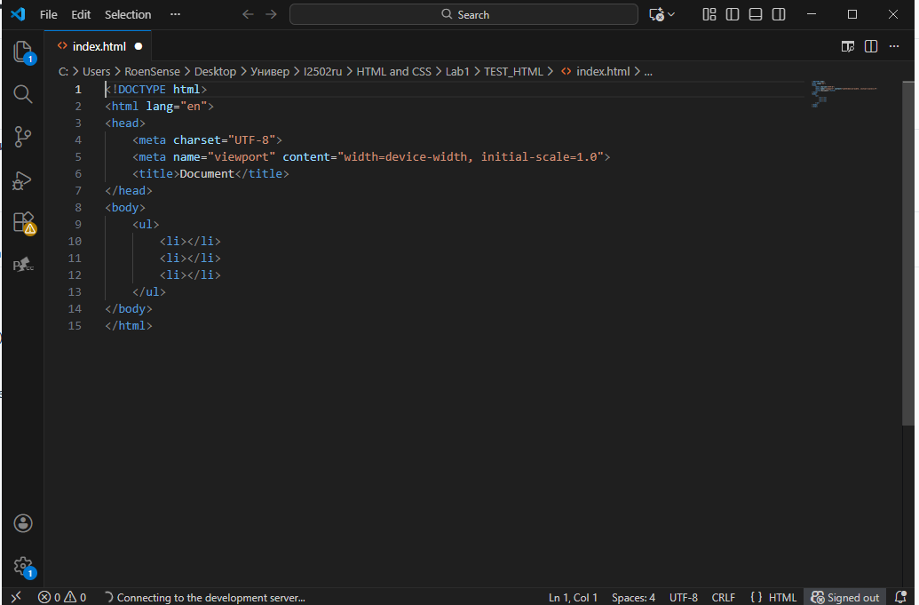
- Установил NodeJS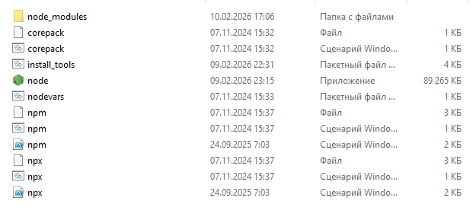
- Открыл DevTools в браузере Chrome клавишей F12
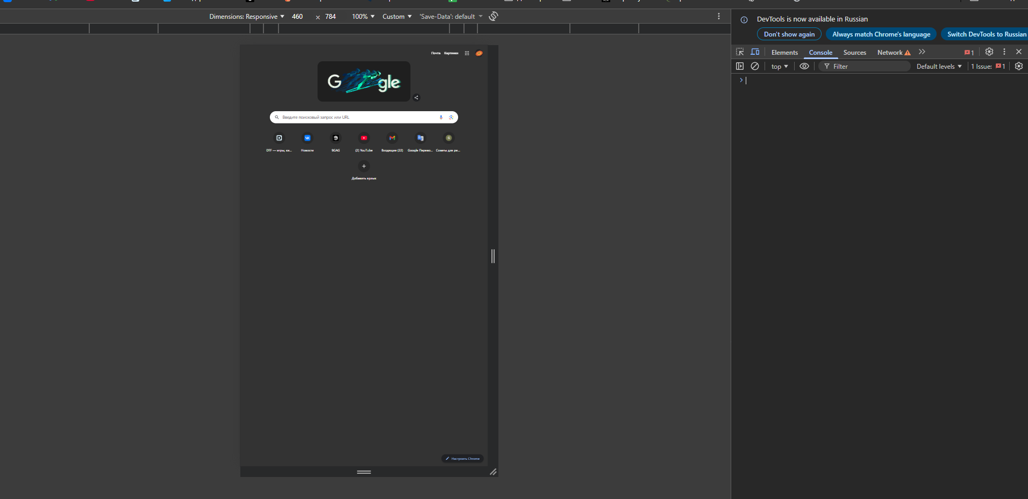

2. Выполнение кода JavaScript в браузере
console.log("Hello, world!")
вывод Hello, world!
2+3
вывод 5

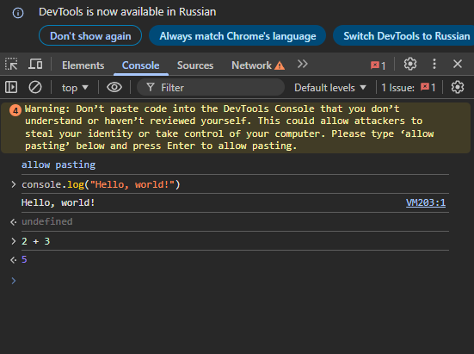
- Создание первой HTML-страницы с JavaScript
- Создайте файл index.html и вставьте в него следующий код.
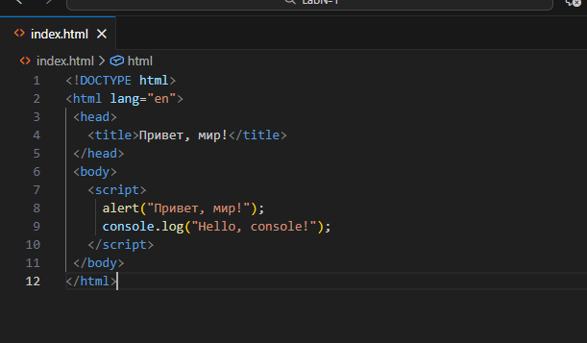
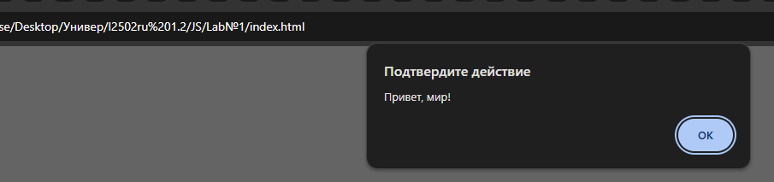
- Подключение внешнего JavaScript-файла
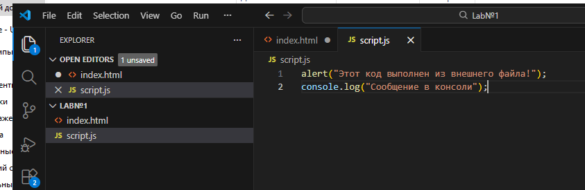
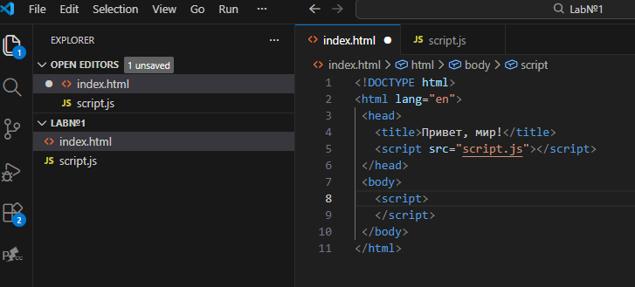

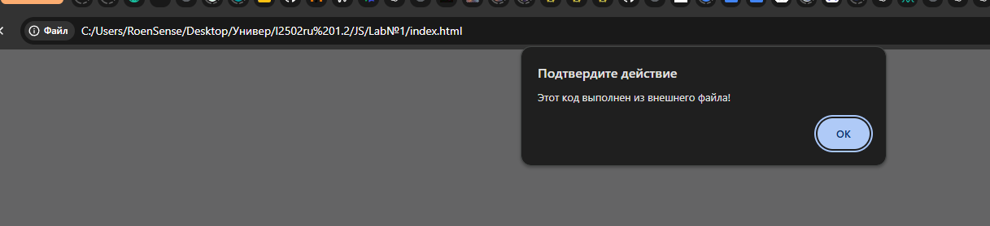

Задание 2. Работа с типами данных
Создал три типа переменных
Тип String ‘Nichita’
Тип number 2003
тип boolean true
2. Управление потоком выполнения (условия и циклы)

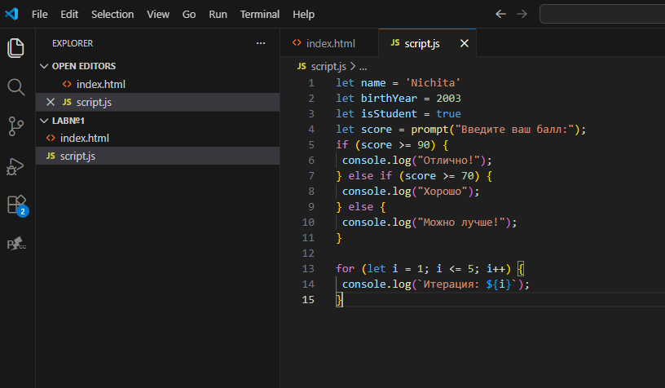
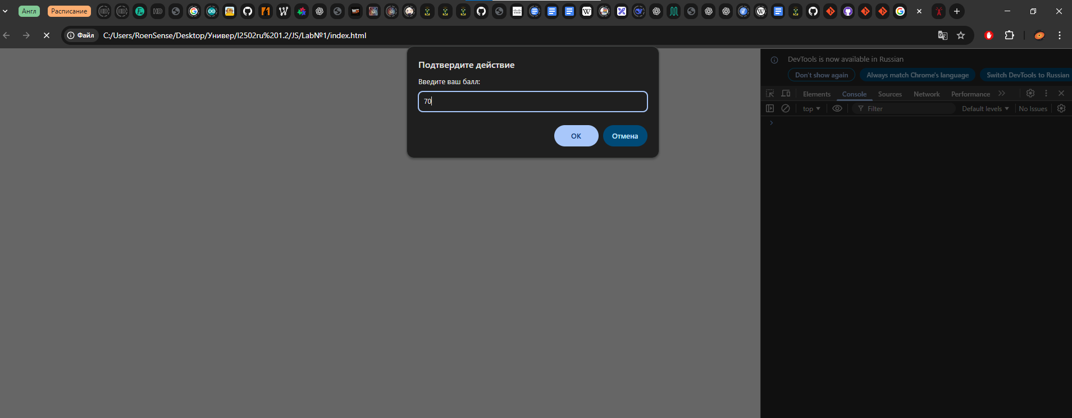

Принимаемое значение 70
Итог: вывод хорошо
